Путешествие в сказку «Царевна - лягушка»
(Оригами в подготовительной к школе группе)
Гусева Елена Алексеевна-
педагог дополнительного образования
МБУ ДО «Дом детского творчества»
Цель: закрепление техники симметричного складывания бумаги с использованием технологической карты.
Задачи:
1. Продолжать знакомить детей с техникой оригами.
2. Развивать зрительный контроль за действием рук.
3. Дать возможность каждому из детей проявить самостоятельность в выборе способов работы и творческие способности при украшении лягушки.
4. Воспитывать экологически правильное отношение к лягушкам.
5. Развивать речь, коммуникативные навыки.
Материал и оборудование:
Аудиозапись «Лягушачий хор». Технологические карты на каждого учащегося. Стрела. Набор схем по аналогии с картами Проппа для пересказа русской народной сказки «Царевна- лягушка». Готовые образцы по каждому этапу работы в технике оригами. Зеленый и желтый картон, листы зеленой бумаги, клей, клеевая кисть, ножницы, салфетка и др.
Предварительная работа:
Чтение русской народной сказки «Царевна – лягушка». Рассматривание иллюстраций и просмотр презентации о лягушках в мини-музее.
Ход занятия
Педагог:
- Здравствуйте ребята!
Тише, детки, не шумите,
Нашу сказку не спугните.
Здесь бывают чудеса,
Сказка спряталась пока!
Ребята, посмотрите, что это у меня в руках?
(Стрела)
Педагог: - Как вы думаете, она настоящая или сказочная?
(Сказочная)
Педагог: - А в каких известных вам сказках встречается стрела?
(Ответы детей)
Педагог: - Да, самая известная – русская народная сказка «Царевна- лягушка». Давайте вспомним её. Вы будете рассказывать сказку по очереди, передавая стрелу друг другу, а я по ходу вашего рассказа к магнитной доске буду прикреплять схемы.
(Пересказ)
Педагог: - На доске – схема сказки. Давайте вернемся к тому моменту, когда Иван-царевич увидел свою стрелу у лягушки. Расскажем сказку в обратном порядке, передавая друг другу стрелу.
(Пересказ)
Педагог: (включает аудиозапись) Вот мы и на болоте! Сколько здесь лягушек! Давайте поиграем с ними!
«Лягушки» (динамическая пауза, движения в соответствии со словами).
Вот лягушки на дорожке
Скачут, вытянувши ножки.
-Ква, ква, ква,ква!!!
Надоела нам вода!
Дайте квасу, дайте кваши
И немного простокваши!
Педагог: Посмотрите, здесь есть и необычная лягушка. (Показывает лягушку – оригами).
_-Какого она цвета?
-Из какого материала сделана?
-Чем похожа на настоящую лягушку? Чем отличается?
Давайте сделаем таких лягушек! Возьмите все необходимое для работы, в том числе и технологические карты с порядком изготовления лягушки.
Образец технологической карты.

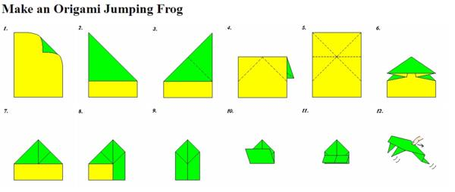
Давайте проговорим порядок её изготовления.
1. Чтобы сделать оригами лягушку, нужен лист бумаги прямоугольной формы зеленого цвета.
2. Загибаем сначала один верхний уголок. Разгибаем обратно.
3. Теперь другой. Разгибаем обратно.
4. Складываем лист бумаги боковыми сторонами внутрь.
5. Загибаем нижние уголки треугольника вверх.
6.Из прямоугольной части внизу заготовки складывает «ворота».
7.А теперь сгибаем нижнюю часть, чтобы получились задние лапки. Лягушка готова!
Вы работаете самостоятельно, но для самопроверки можно использовать готовые образцы по каждому этапу, сравнивая свою работу и готовый образец на данном этапе.
(Самостоятельная работа дошкольников. Педагог помогает в случае затруднения. Учащимся, сложившим оригами первыми, предлагается превратить лягушку в царевну: вырезать и приклеить корону и стрелу, посадить лягушку на листик кувшинки. Повторение правил работы с ножницами).
Педагог: Посмотрите, сколько замечательных лягушек у нас получилось! (Любование). Покажите, как ваши лягушки умеют прыгать. Давайте расставим их вместе, чтобы они поближе познакомились друг с другом, а сами наведем порядок на своих рабочих местах.
Рассказали вы начало. Все вы знаете конец,
Как повел Иван невесту Василису под венец,
Как пришлось до свадьбы этой много горя испытать,
Как лягушке вновь царевной удалось прекрасной стать.
Как опять мы убедились, победили в сказке вновь
Так же, как бывает в жизни, верность, дружба и любовь.

Ребята, мы будем очень рады, если вы захотите оставить на время своих лягушек в нашем мини-музее, чтобы все желающие могли полюбоваться вашими работами. (Желающие выставляют оригами на стол с экспонатами мини-музея).

